八上数学期末必考压轴题
【手拉手模型】
【例题】已知△ABC中，∠BAC=60°，以AB和BC为边向外作等边△ABD、等边△BCE和等边△ACF，用“S”表示面积．
（1）求证：△ABF≌△ADC；
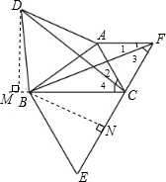
解：∵AF=AC，AD=AB，∠DAC=∠BAC+∠DAB，∠BAF=∠BAC+∠CAF，而∠DAB=∠CAF=60°
∴∠DAC=∠BAF，
∴△ABF≌△ADC（SAS）；
（2）求证：S△ABF=S△ACF；
解：∵∠ACB=∠CAF=60°，
∴AF∥BC，平行线间垂线段处处相等
∵△ABF与△ACF是同底AF等高的，
∴S△ABF=S△ACF；
（3）试判断：S四边形ACBD是否等于S△BCE与S△ACF的和？并说明理由．
解：判定：S四边形ACBD=S△BCE+S△ACF．
作DM⊥BC交BC延长线于点M，作BN⊥EC交EC于点N，
∵△ABF≌△ADC，∴CD=BF，∠1=∠2，∠1+∠3=∠2+∠4=60°，
∴∠3=∠4，而∠DMC=∠BNF=90°，
∴△DMC≌△BNF，∴DM=BN，
∵△BCD与△BCE的底EC、BC相等，高DM=BN，
∴S△BCD=S△BCE∴S四边形ACBD=S△BCE+S△ACF．

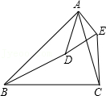
【例题】如图，在△ABC和△ADE中，∠BAD＝∠CAE，∠ABC＝∠ADE．

（1）求证：△ABC∽△ADE；
解：∵∠BAD=∠CAE， ∴∠BAC=∠DAE，
∵∠ABC=∠ADE， ∴△ABC∽△ADE．
（2）判断△ABD与△ACE是否相似？并证明．
解：△ABD∽△ACE．
证明：由（1）知△ABC∽△ADE， ∴ AB/AD=AC/AE ，
∴AB×AE=AC×AD， ∴ AB/AC=AD/AE ，
∵∠BAD=∠CAE， ∴△ABD∽△ACE．

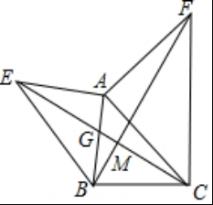
【例题】如图所示，已知AE⊥AB，AF⊥AC，AE＝AB，AF＝AC．试猜想CE、BF的关系，并说明理由．
解：CE=BF，CE⊥BF.
理由：如图，设CE交BF于G
∵AE⊥AB，AF⊥AC，
∴∠EAB=∠CAF=90°，
∴∠EAB+∠BAC=∠CAF+∠BAC，
∴∠EAC=∠BAE.
在△EAC和△BAF中，∵AE=AB,∠EAC=∠BAE,AC=AF，
∴△EAC≌△BAF ( SAS )， ∴EC=BF.∠AEC=∠ABF
∵∠AEG+∠AGE=90°，∠AGE=∠BGM，
∴∠ABF+∠BGM=90°，
∴∠EMB=90°，∴EC⊥BF

【例题】如图，AC⊥BC，DC⊥EC，AC＝BC，DC＝EC，图中AE、BD有怎样的关系（数量关系和位置关系）？并证明你的结论．
解：结论：AE＝BD，AE⊥BD，
理由：如图，设AC交BD于N，AE交BD于O，
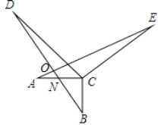
∵∠ACB＝∠DCE＝90°，∠ACD＝∠ACD，∴∠DCB＝∠ECA，
在△DCB和△ECA中，
AB＝BC，∠DCB＝∠ECA，CD=CE；
∴△DCB≌△ECA（SAS），
∴∠A＝∠B，BD＝AE
∵∠AND＝∠BNC，∠B+∠BNC＝90°∴∠A+∠AND＝90°，
∴∠AON＝90°，∴BD⊥AE．

【例题】如图，点C是线段AB上任意一点（点C与点A，B不重合），分别以AC，BC为边在直线AB的同侧作等边三角形ACD和等边三角形BCE，AE与CD相交于点M，BD与CE相交于点N．连接MN．
求证：（1）△ACE≌△DCB；
解：∵△ACD和△BCE都是等边三角形，
∴AC=DC，CE=CB，∠ACD=∠BCE=60°.
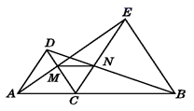
∵∠ACD+∠DCE+∠ECB=180°，
∴∠DCE=60°.
∴∠ACE=∠DCB=120°.
∴△ACE≌△DCB(SAS).
（2）△ACM≌△DCN；
解：由(1)知△ACE≌△DCB
∴∠EAC=∠BDC.
又∵AC=DC，∠ACM=∠DCN=60°，
∴△ACM≌△DCN(ASA).
（3）MN∥AB．
解：由(2)知△ACM≌△DCN，∴CM=CN.
又∵∠MCN=60°，
∴∠NMC=∠MNC=60°.
∴∠NMC=∠ACM.
∴MN∥AB.

